Руководство для участников
4-го Чемпионата Мира KWU по киокусинкай
среди мужчин и женщин по весовым категориям
7-8 декабря, 2019, Казахстан, Нур-Султан

“ВРЕМЯ БЫТЬ ВМЕСТЕ!”

Информация для тренеров, медиков и болельщиков

Данные категории участников Чемпионата мира оплачивают все расходы самостоятельно. Заявки на бронирование гостиницы, визовую поддержку и покупку билетов в зрительный зал направляйте на e-mail champ@kwu2019.com с пометкой «Team of (your country)» только после регистрации на официальном сайте.

Срок – не позднее 01.11.2019

Официальные лица

Данная категория участников Чемпионата мира оплачивает все расходы самостоятельно.

Для регистрации в качестве официального лица кандидату необходимо сделать запрос на e-mail champ@kwu2019.com с пометкой «Officials» и с указанием следующих данных:
- ФИО
- Дата рождения
- Должность по месту работы
- Статус в киокусинкай каратэ

Ваша заявка будет обработана, после чего Вам направят ответ. Статус «Officials» считается подтвержденным только после получения подтверждения с официальной почты Чемпионата мира.

Внимание! Регистрация официальных лиц на сайте не предусматривается. Если Вы зарегистрировались на сайте в качестве гостя и отправили запрос на e-mail champ@kwu2019.com, но не получили подтверждение, то на Чемпионате мира вы будете присутствовать только в качестве болельщика, бейдж Вам выдан не будет.

Судьи

Официальный список судей утверждён KWU из числа аккредитованных судей KWU и опубликован на официальном сайте Чемпионата Мира – www.kwu2019.com.
Кандидаты на судейство, желающие пройти семинар с 4 по 6 декабря 2019 года в г. Нур-Султан должны подать заявку на e-mail champ@kwu2019.com с указанием «Candidates for judging» в теме письма. Все расходы оплачиваются самостоятельно.
Главный судья ЧМ – Юрий Трутнев, 6-й Дан, Россия.
Заместитель главного судьи – Рамиль Габбасов, 5-й Дан, Россия.

Визовая поддержка

Для того, чтобы получить визовую поддержку KWU необходимо выполнить следующие шаги:
1) Зарегистрировать бойцов, тренеров, медиков и болельщиков на официальном сайте Чемпионата мира www.kwu2019.com.
2) Направить на почту Чемпионата мира список кандидатов на судейство (с пометкой в теме письма «Candidates for judging») и список официальных лиц (с пометкой «Officials»), вложив при этом сканы их паспортов (разворот с фото) в хорошем качестве.
3) Заказать на официальной почте Чемпионата мира гостиницу для болельщиков, кандидатов на судейство, официальных лиц, тренеров и медиков.
4) Направить на champ@kwu2019.com запрос на визовую поддержку с темой письма «Visas for (your country)».

Порядок въезда и пребывания иностранцев в Казахстане – в приложении 1. Найдите свою страну и проверьте нужна ли Вам виза.

Рекомендации по полётам

Все категории участников Чемпионата мира добираются до Нур-Султана за свой счёт.
Оргкомитет рекомендует брать единый билет от места Вашего пребывания до Нур-Султана, так как в этом случае:
а) значительно снижаются риски по несвоевременному прибытию рейса,
б) значительно экономятся Ваши денежные средства.

Проживание
Аккредитованные отели 4-го чемпионата мира KWU:
«Radisson Hotel, Astana» (проспект Сарыарка 4, Нур-Султан, Казахстан)
«Park Inn by Radisson Astana» (проспект Сарыарка 8, Нур-Султан, Казахстан)

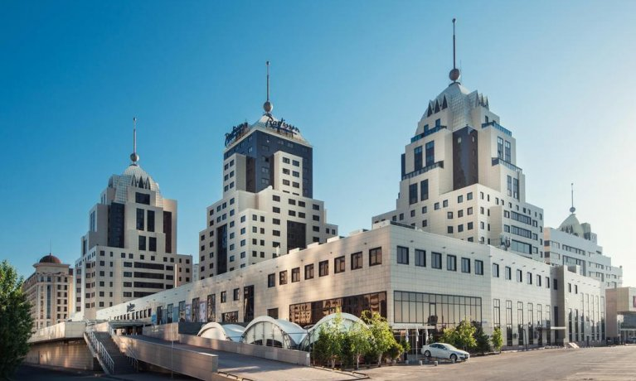

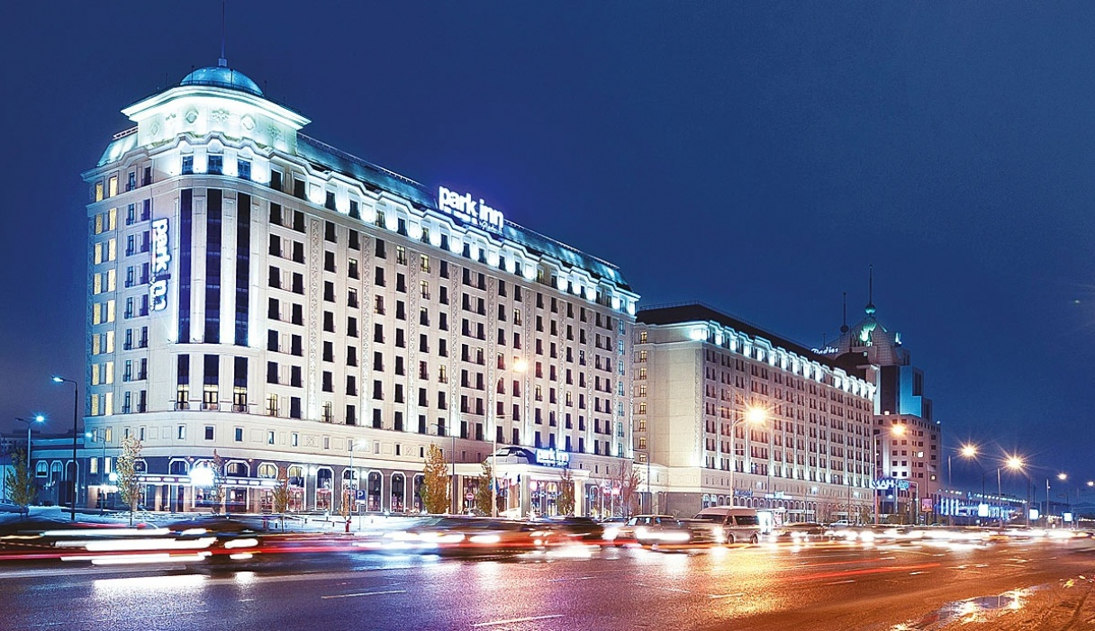

Официальная гостиница для судей: «Astana Marriott Hotel» (улица Достык 2, Нур-Султан, Казахстан)

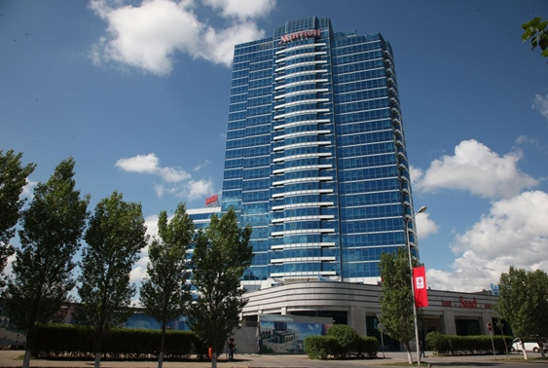

Бронирование гостиницы осуществляется только через e-mail champ@kwu2019.com с указанием в теме письма «Hotels» не позднее 01.11.2019.
KWU самостоятельно бронирует номера для зарегистрированных бойцов и утверждённых судей KWU, поэтому отдельную заявку для них присылать не нужно.

Место проведения

Дворец единоборств «Jekpe-jek»
г. Нур-Султан, проспект Кабанбай Батыра, 41

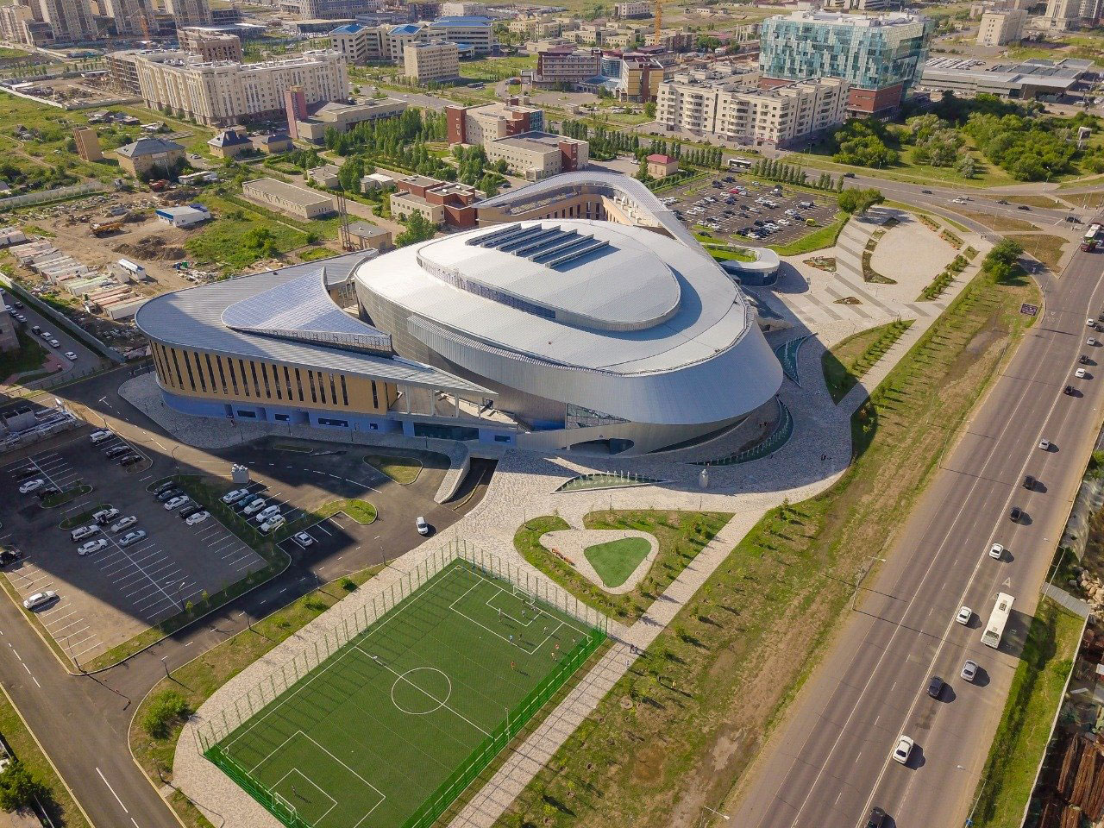

Вход на арену

Бойцы смогут пройти в разминочную зону по бейджам.
Во второй день соревнований для тех, кто выбыл, будут предусмотрены специальные зрительские места куда они смогут попасть по своим бейджам.
Официальным лицам, которые будут утверждены KWU, выдадут бейджи, позволяющие им занять зрительские места в специальном секторе (только при получении статуса официального лица по электронной почте champ@kwu2019.com )
Тренеры и медики 7 декабря смогут попасть в разминочную зону по бейджам.
8 декабря тренеры и медики смогут попасть в разминочную зону только при условии, что спортсмен, которого они сопровождают, будет участвовать в финальных поединках.
Во время регистрации на сайте тренер должен указать имена бойцов, которых он будет сопровождать к татами. Сопровождать бойца к татами может только один тренер, тот, кто указал данного бойца в своей регистрационной форме. Кроме того, указанные при регистрации участники будут отображены на бейджах тренеров.
Болельщики должны купить билеты на арену, сделав запрос на e-mail champ@kwu2019.com с пометкой в теме письма «Ticket to the arena».

Официальная информация:

Весовые категории

мужчины (18 лет и старше, кумитэ): 60, 65, 70, 75, 80, 85, 90, 95, 95+ кг
женщины (18 лет и старше, кумитэ): 50, 55, 60, 65, 70, 70+ кг

Возраст участника определяется на день прохождения мандатной комиссии, то есть на 6 декабря 2019 года.

Условия допуска и количество участников от каждой страны

Допускается 1 человек от страны в каждой весовой категории.
От страны, в которой проходит Чемпионат Мира – Казахстан – допускается 2 человека в каждой весовой категории.

К участию в Чемпионате Мира допускаются представители национальных федераций, прошедшие отбор на национальных чемпионатах с приглашением всех заинтересованных групп киокусинкай в данной стране, в возрасте от 18 лет со стилевой квалификацией не ниже 4-го кю.

Время и место проведения национальных отборочных соревнований определяется совместно представителями международных организаций, указанных в разделе «members» на сайте www.kwunion.com.

Участие спортсменов из WKO Shinkyokushinkai

По вопросам участия спортсменам из WKO Shinkyokushinkai необходимо связаться со своим бранч-чифом, который проинформирует головной офис WKO об этом запросе на участие в Чемпионате Мира KWU.

Общие правила

Соревнования проводятся по правилам KWU, которые размещены на официальном сайте:
www.kwunion.com

Условия подведения итогов

Соревнования проводятся по системе с выбыванием после одного поражения. В каждой весовой категории разыгрывается два 3-х места (бои за 3-е место не проводятся).

Призовой фонд
Призеры с 1 по 3 место будут награждены призовым фондом Чемпионата мира:
1 место – 3000 $
2 место – 1500 $
два 3-х места – по 750 $

Расписание мероприятий

03.12.2019 (Вторник)
Приезд судей

04.12.2019 (Среда)
14:00 – 20:00 судейский семинар

05.12.2019 (Четверг)
Приезд участников, руководителей, тренеров и национальных представителей
10:00 – 14:00 судейский семинар

06.12.2019 (Пятница)
09:00 – 17:00 мандатная комиссия
10:00 – 14:00 судейский семинар
18:00 – 19:00 общее собрание участников, судей, организаторов, представителей

07.12.2019 (Суббота)
10:00 предварительные поединки
(до финалов)

08.12.2019 (Воскресенье)
16:00 торжественное открытие
16:30 финальные поединки
21:00 сайонара

09.12.2019 (Понедельник)
Выезд из отеля (до 12.00) и отъезд

Финансовые условия

Стартовый взнос с участников соревнований не взимается.
KWU берет на себя следующие расходы:
- проживание утверждённых судей KWU в двухместных номерах аккредитованного отеля с 3 по 9 декабря (полный пансион);
- проживание бойцов в двухместных номерах аккредитованного отеля с 5 по 9 декабря (полупансион);
- обеды для бойцов в дни турнира - 7 и 8 декабря.
- трансфер для бойцов и утверждённых судей KWU: аэропорт Нурсултан Назарбаев – отель - аэропорт Нурсултан Назарбаев.

Антидопинговый контроль

Призеры с 1 по 3 места проходят допинг-тест в соответствии с правилами Всемирного антидопингового агентства (WADA). Общее количество проб – 60.

Оргкомитет – champ@kwu2019.com, +7-495-640-23-63
Приложение 1.
